
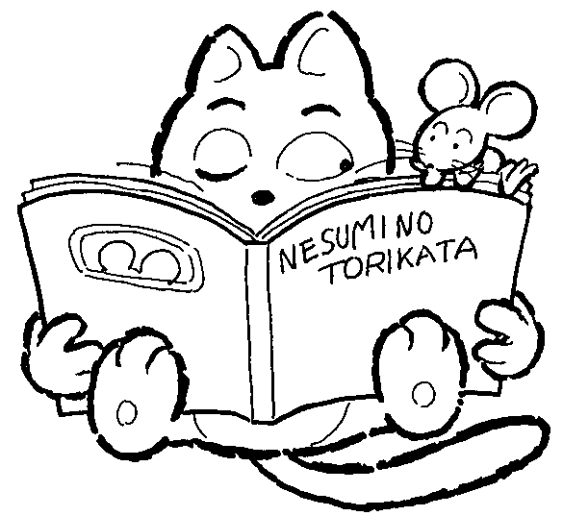

班

級

訊
班
通

ㄧ年
3班
感謝維峻媽媽每個星期二早上陪孩子們度過美好的晨間時光。
感謝秉杰、伊庭、恩羽、會杉、會菱爸爸媽媽準備好吃的蛋糕、甜甜圈、餅乾餅乾請全班吃，度過美好的生日會。
感謝芸婕媽媽同樂會時提供戳戳樂、餅乾糖果給全班同樂。
感謝承恩媽媽提供好用的橡皮擦當獎勵品給全班使用。
感謝國揚、翊宸、鈺惇、方孜、雯栩、辰如、宜軒媽媽提供好喝的飲料，信佑、承恩爸爸媽媽提供好吃的餅乾點心，本伃媽媽提供繪本（瓶子阿嬤）給全班，讓孩子們可以度過充實快樂的運動會。
＊更感謝全班家長們這學期給予老師許多的支持與幫忙，讓班上的學習活動順利進行，讓小朋友在這學期收穫豐富。
期末評量快到了，請小朋友多多加油努力。

一條線，可以變成
一張有趣的魔毯，
讓小朋友環遊世界。︵蔡昕宜︶
一條線，可以變成
一把好吃的麵線，
讓每個人來吃。︵林庭萱︶
一條線，可以變成
一把直直的尺，
讓我畫出美麗的線條︵張芸婕︶
一條線，可以變成
一張好用的紙，
可以讓我寫字。︵林辰如︶
一條線，可以變成
一本厚厚的字典，
查出一個又一個的生字。︵田承恩︶
一條線，可以變成
一部很寬敞的車子，
開著車到處去旅行。︵林軒宏︶
一條線，可以變成
一個大大的鉛筆盒，
裝滿各式各樣的鉛筆。︵高鈺惇︶
一條線，可以變成
一隻看家的小狗，
壞人來，嚇一跳。︵薛雯栩︶
一條線，可以變成
一把好用的剪刀，
讓小朋友剪出一朵小花。︵邱翊宸︶
一條線，可以變成
一條神奇的跳繩，
可以讓我們多運動。︵鄭宛宜︶
一條線，可以變成
一朵漂亮的小花，
可以送給媽媽。︵陳信佑︶
一條線，可以變成
ㄧ條可愛的泥鰍，
讓小朋友來觀察。︵魏本伃︶
一條線，可以變成
ㄧ條漂亮的車子，
帶全家出去玩。︵郭秉杰︶
一條線，可以變成
ㄧ座很堅固的天橋，
讓同學們可以很安全的去上學。︵林軒宏︶
一條線，可以變成
ㄧ塊可愛的墊板，
讓我的字可以寫漂亮。︵黃琳真︶
一條線，可以變成
ㄧ朵大大的雲朵，
在天上飄來飄去。︵鄧秉睿︶
我希望外婆身體健康。（邱郁芯）
我希望媽媽工作可以越做越好。（王詩善）
我希望我能長得帥，媽媽身體健康。（林韋仕）
爸爸，我喜歡您！謝謝您每天幫我洗澡、洗衣服，。（李伊庭）
我希望我們全家能每ㄧ天快樂的在一起。（邱秉軍）
我希望爸爸平平安安，自己以後能賺大錢。（賴晨皓）
我希望同學們天天開心。（劉鎮華）
我希望台語老師快快樂樂，能敎更多人。（陳意祥）
祝老師青春美麗、健健康康（莊國揚）
爸爸，祝您快快樂樂的上班，平平安安的回家。（吳宜軒）
我希望媽媽身體健康、青春美麗。（王會菱）
我希望媽媽今年像去年ㄧ樣幸運，祝大家考ㄧ百分。（簡敬原）
我希望爸爸媽媽都愛我們。（金恩羽）
我希望家人平安快樂，老師永遠都漂漂亮亮。（簡維峻）
我希望爸爸媽媽身體健康，老師心想事成。（王會杉）
我希望全班每ㄧ天上課能
安安靜靜的上課（羅方孜）


框線的樣式自訂，如不要框線，設定成白色即可。

班

級

訊
班
通

年 班

